El vuelo de los “Cóndores”

Participantes del Mundial de rugby Francia 2023 y clasificados al Mundial Australia 2027. Una cosecha de éxitos recientes que han puesto al rugby en el mapa deportivo nacional, pero que esconde un largo camino de esfuerzo del rugby chileno.

Benjamín Zañartu
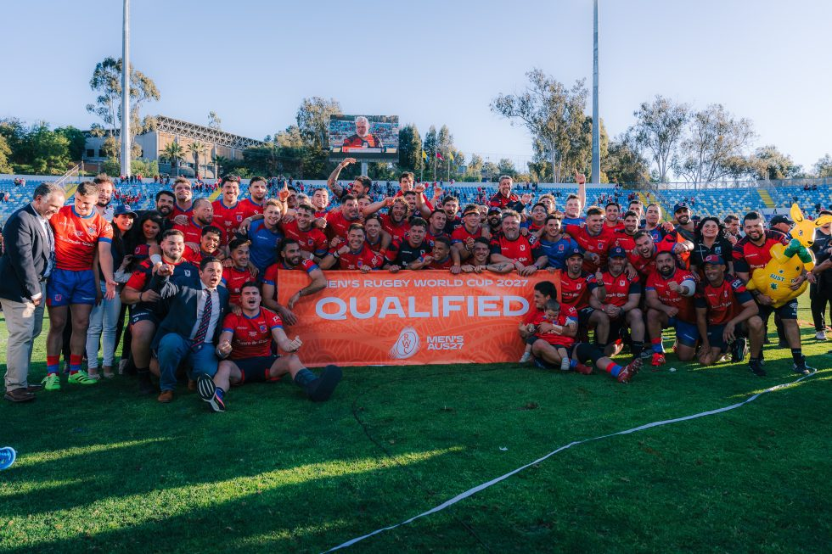
Federación de Rugby de Chile

27 de septiembre de 2025. Estadio Sausalito de Viña del Mar repleto, más de 20 mil personas en las gradas. Minuto 80 de partido, los Cóndores de Chile vencen por 31-12 a Samoa para clasificar al Mundial de rugby Australia 2027. El árbitro se lleva el silbato a la boca para dar fin a una nueva hazaña del rugby chileno: clasificar al segundo mundial de su historia después de Francia 2023. Los jugadores se funden en un enorme abrazo conjunto, sellando una nueva página dorada en la cosecha de éxitos recientes de los Cóndores.

Aquella tarde fue el cúlmine de una nueva conquista, así como también fue un punto histórico más en el deporte nacional, dentro de una disciplina que recién alcanza la gloria tras años de larga trayectoria, dejando un camino de enorme crecimiento.

El rugby en Chile no era un deporte de éxitos ni una disciplina con gran difusión. Los Cóndores, la selección mayor del rugby chileno, se codeaba con las selecciones de menor nivel. Además, la práctica del deporte en el país no se realizaba de manera profesional. Ítalo Zunino, jugador de los Cóndores entre 2014 y 2018, recuerda el poco nivel que tenía el rugby en Chile: “No existían los incentivos para que se pudiera profesionalizar cada cosa. Antes era mucho más amateur”. Bajo la misma línea, Santiago Videla, actual jugador de los Cóndores, apuntaba el cómo era jugar en aquellas condiciones: “No sabíamos lo que era entrenar todos los días, no sabíamos lo que era toda la integridad del rugby y todo lo que conlleva”.

Los Cóndores vivían entre terceros y cuartos lugares de los cuadrangulares sudamericanos, quedando lejos de los títulos, mirando los Mundiales por televisión, sufriendo aparatosas derrotas frente a selecciones como Uruguay o Argentina. Sin embargo, en 2015, comenzó a reescribirse la historia, comenzando con un torneo de suma importancia en la historia de los Cóndores: el Sudamericano A de rugby 2015.

El Sudamericano de 2015 se disputó entre abril y mayo de aquel año, reuniendo a cuatro selecciones en busca del título: Uruguay, Paraguay, Brasil y Chile. Este torneo nunca había llegado a la mano de los Cóndores, pudiendo cosechar apenas un segundo lugar en 2011. Sin embargo, la suerte de Chile cambiaría en esta nueva edición, cuando lograron ser campeones invictos, venciendo a Brasil en el primer partido, a Paraguay en el segundo y cerrando el torneo con una gran victoria por 30-15 ante Uruguay, rival al que solo habían ganado dos veces antes de este encuentro, consiguiendo el primer título de toda su historia.

En aquel partido frente a Uruguay estuvo Zunino, quien recuerda con gran alegría el triunfo: “Yo te diría que es uno de los días más felices de mi vida, a ese nivel. Nunca le ganábamos a Uruguay, eran nuestra bestia negra”. Hasta aquel 2015, Chile acumulaba 4 años sin poder vencer a la selección uruguaya, quienes se preparaban para el Mundial de rugby de Inglaterra que se competía entre septiembre y octubre de ese año, lo que le sumaba otra pizca de epicidad al triunfo. “Imagínate lo feliz, porque logramos algo histórico como selección, y que estuviese tu familia ahí, viéndote cantar el himno, son cosas que no se olvidan nunca”, recuerda Zunino.

Esta victoria no solo fue el primer título de Chile, también marcó el inicio de un fenómeno que cambiaría para siempre la historia del deporte oval chileno: la profesionalización del rugby.

Un antes y un después

Luego de aquella conquista, el rugby en Chile entró en un importante proceso de profesionalización, impulsado por los propios clubes del país. Entre los equipos que se destacaron por este paso, emerge la figura del club Selknam Rugby, fundado en 2019, y que fue pieza fundamental. “Selknam fue clave, fue el primer paso hacia el alto rendimiento, fue el primer paso al rugby profesional en Chile”, apunta Videla, quien formó parte del equipo entre 2020 y 2023.

El equipo nació como miembro chileno de la Súper Liga Americana, un proyecto creado para profesionalizar el deporte en Sudamérica. El 4 de marzo de 2020 fue la fecha del primer partido profesional entre clubes sudamericanos, entre Selknam y Peñarol de Uruguay, terminando con una victoria de los chilenos por 15-13.

Otro jugador con paso en Selknam es Tomás Dussaillant, quien formó parte de los inicios del club. “Nos dio partidos de alto nivel cuando antes no los teníamos, para tener un partido así había que cruzar los dedos para que venga un equipo de Europa o por ahí. Ahora tenemos 12, 13 o 15 partidos durante la primera mitad del año antes del periodo de selección, para agarrar rodaje y afianzar el equipo”, recuerda Tomás.

El proceso de profesionalización del rugby en Chile permitió que equipos clásicos del país pudieran evolucionar como institución deportiva, equipos como los Craighouse Old Boys (COBS) o los Old Gragonian Boys (Old Boys) pasaron de ser clubes amateur a clubes profesionales. Otro de los equipos que marcaron este paso fue el Prince of Wales Country Club (PWCC o Country Club), uno de sus jugadores, Santiago Piña, comenta el importante cambio que se sintió en el club en medio de este cambio de nivel deportivo: “Yo la verdad es que lo vi muy notorio, se ha notado mucho en lo profesional, en lo elaborado que son ahora los procesos de selección de los juveniles. Eso ha cambiado mucho”.

A la vez que el rugby en Chile continuaba su proceso de profesionalización, ocurría otro hito importante en la historia de la disciplina chilena. En aquella importante victoria frente a Uruguay en 2015, el equipo uruguayo era dirigido por un hombre que, posteriormente, llegaría a Chile para cambiar para siempre la historia del rugby nacional: Pablo Lemoine.

Pablo es un exjugador y estratega uruguayo. En su carrera como entrenador, Lemoine comenzó siendo el director técnico de la selección uruguaya en 2013, logrando una histórica clasificación al Mundial de rugby Inglaterra 2015, tras doce años de ausencia. En 2018, Lemoine recaló en Alemania, quedándose a las puertas de clasificar por primera vez a un mundial con los europeos, perdiendo el repechaje frente a Samoa. Finalmente, en ese mismo 2018, Pablo Lemoine fue nombrado director técnico de los Cóndores, comenzando una nueva etapa en su carrera, marcada por la consecución de importantes logros.

“Fue un impacto que no tuvo resultado en un principio, porque en el corto plazo nosotros perdimos muchos partidos. No sabíamos si tendría resultado”, recuerda Santiago Videla. El comienzo de Lemoine fue complicado, debutó en noviembre del 2018 con una derrota frente al Sudamérica XV, a partir de allí, encadenó 9 derrotas consecutivas.

Sin embargo, poco a poco se fue revirtiendo la situación. En 2020, los Cóndores de Lemoine comenzaron a despegar, acumulando 7 victorias en sus primeros 10 partidos, a su vez, el estilo del uruguayo empezó a asentarse, Lemoine se convirtió en el centro del rugby profesional en Chile. “Pablo vino a hacer la transición de lo que era el amateurismo al profesionalismo. Hoy podemos decir que somos profesionales, pero la única manera de hacerlo era con infinita disciplina y sacrificio, que fue ahí donde estuvo Pablo”, comenta Santiago Pedrero, actual jugador de los Cóndores.

Así también, el impacto de Lemoine alcanza a aquellos que no jugaron bajo su mando, como fue el caso de Ítalo Zunino, quien destaca el trabajo realizado por el uruguayo: “Yo creo que lo que trajo Pablo Lemoine a la selección es algo increíble. Una gran parte de los jugadores que hoy juegan, jugaron conmigo, y antes era algo completamente distinto. Hablo con algunos de ellos y me dicen que ha cambiado”, menciona el exrugbista nacional.

Los Cóndores comenzaron a encadenar importantes victorias, pero el primer gran hito de su historia llegó en julio del 2022, cuando vencieron por 31-29 a Estados Unidos, logrando clasificar al Mundial de rugby Francia 2023, la primera vez que Chile jugaría un mundial de la disciplina. Un hito que se escribió con fuego en las páginas del rugby chileno. Los Cóndores volaban a su primer mundial.

La primera cumbre: Francia 2023

“Cuando yo estaba en el colegio, nunca se me pasó por la cabeza siquiera ir a un Mundial de rugby, todo el mundo decía que era imposible, pero cuando lo logramos, era como un sueño. Ojalá todo el mundo pudiera tener alguna sensación así en la vida”, recuerda Pedrero. Era el primer Mundial de rugby del país, nunca antes se pudo ver a Chile en la cita planetaria. “Era algo que estaba más allá de mis sueños, porque no sabía que podía ser posible”, explicaba Dussaillant, quien vivía su primera experiencia mundialista.

Chile entraría en el grupo D, conformado por los Cóndores, Inglaterra, Argentina, Japón y Samoa. Un grupo complicado, con dos potencias como Inglaterra y Argentina. “Un Mundial es durísimo, el partido más duro que he jugado en mi vida es en un Mundial”, menciona Santiago Videla. Chile no podría sumar ninguna victoria en el certamen, perdiendo en el primer partido frente a Japón por 42-12, posteriormente encadenaron derrotas frente a Samoa por 43-10, una paliza 71-0 frente a Inglaterra y un 59-5 frente a Argentina. Los Cóndores se despedían sin victorias, pero con una tremenda experiencia. “Teníamos un coach mental que trató de que viviéramos el Mundial de manera muy presente, conectado con uno mismo. Disfrutar, pero sin dejar de ir a pasear”, apunta Tomás Dussaillant.

A pesar del no tan esperado desempeño en Francia, los Cóndores tenían un solo objetivo en mente: tomarse revancha. Anotaron una importante victoria por 28-0 frente a Argentina XV, la segunda división de la selección de Argentina, en un partido después del Mundial, lo que era un golpe claro sobre la mesa: los Cóndores estaban para competir.

Luego, Chile se enmarcó en la clasificación al próximo Mundial, eliminando a Brasil y Paraguay, pero quedando eliminado frente a Uruguay por el resultado global, sin embargo, Chile se enfrentaba a Samoa por el último cupo del repechaje, la última oportunidad. El primer partido de la llave terminaría en un empate por 32-32 en Estados Unidos, por lo que todo se definiría en el Sausalito de Viña del Mar, los Cóndores necesitaban ganar para poder ingresar al Mundial. Así fue, los Cóndores vencieron por 31-12 a Samoa, todo el plantel se abrazó, entre lágrimas de alegría y banderas chilenas flameando en las gradas. Los Cóndores lograron su siguiente objetivo: el Mundial de rugby Australia 2027.

La próxima cumbre: Australia 2027

Tras vencer a Samoa, los Cóndores aseguraron su lugar en el próximo Mundial de rugby, enlazando dos Mundiales seguidos. Ya conocen a sus rivales, encarando nuevamente un grupo duro: el grupo A, acompañando a Australia, la selección local, a Nueva Zelanda, los históricos “All Blacks”, y a Hong Kong, selección que ha sido derrotada por los Cóndores.

Un grupo complicado junto a dos potencias del deporte como Australia y Nueva Zelanda. “Hay muchas ganas de medirse frente a Australia y Nueva Zelanda. Australia va a ser un tiro al aire, tienen buenos jugadores, pero han tenido problemas también”, apunta Dussaillant. En esa misma línea, Ítalo Zunino confía en el estado de forma de los Cóndores: “Yo creo que el equipo chileno llegará con mucha garra, muy competitivo y con mucha sangre. Después del partido se van a preguntar: ¿Qué onda estos chilenos?”.

En octubre del 2027 se dará por comenzado el Mundial de rugby Australia 2027, el segundo Mundial de los Cóndores, quienes buscarán su primera victoria en la historia, buscando escribir una nueva página dorada en el rugby nacional, así también, hacer un partido competitivo a selecciones potentes como Australia y los reconocidos All Blacks de Nueva Zelanda, dejando una sola pregunta en la prensa deportiva internacional: ¿Qué onda estos chilenos?

Fuentes personales
- Santiago Pedrero - Jugador de los Cóndores
Entrevista presencial
Número: +56 9 5618 5760
- Santiago Videla - Jugador de los Cóndores
Entrevista virtual
Número: +56 9 9404 9522
- Ítalo Zunino - Exjugador de los Cóndores
Entrevista telefónica
Número: +44 7470 754474
- Tomás Dussaillant - Jugador de los Cóndores
Entrevista virtual (coordinada vía Instagram)
Instagram: tomasdussaillant
- Santiago Piña - Jugador de Prince of Wales Country Club (PWCC)
Entrevista telefónica
Número: +56 9 4279 0566

Fuentes documentales
- Imagen: Federación de Rugby de Chile
Fuente: https://chile.rugby/?p=11118

